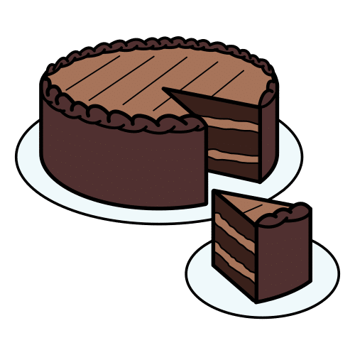
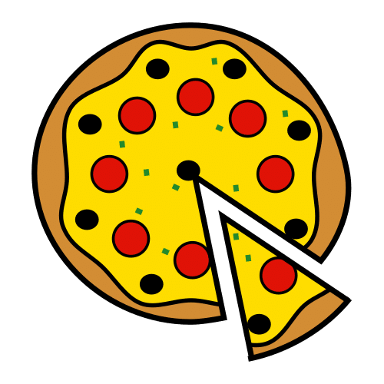
Un problema de “peso”

Calcula la masa de los siguientes objetos compuestos a partir de la masa de sus partes, utilizando operaciones aritméticas. Escribe el resultado con la misma unidad que la masa de sus partes.
Una pizza hecha con: 300g de masa, 100g de queso, 50g de tomate y 50g de jamón.
OPERACIONES
Un pastel hecho con 200 g de harina, 100 g de azúcar, 50 g de mantequilla,
2 huevos de 60 g cada uno y 100 g de chocolate.
OPERACIONES

“Un problema de “peso”, do proxecto cREAgal, publícase coa Licenza Creative Commons Recoñecemento Non-comercial Compartir igual 4.0

